На станции Щербинка МЦД 2 началась модернизация платформ
23.04.2025

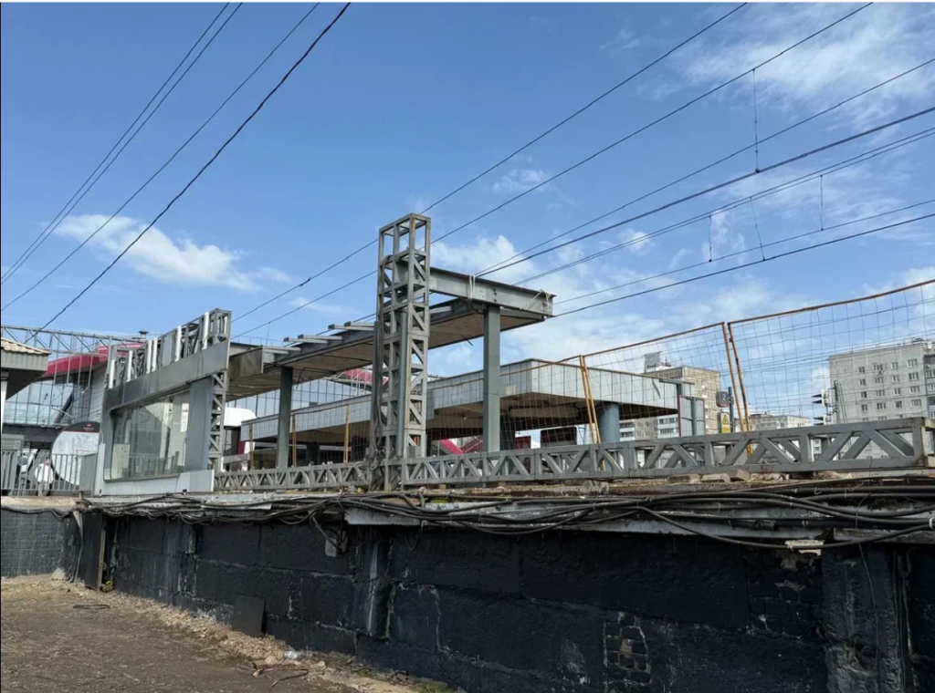

На станции стартовала реконструкция двух пассажирских платформ №1 и №2 общей площадью более 2 тыс. кв. метров. В настоящее время проводятся подготовительные работы и демонтаж ограждений платформ. В ходе работ платформы будут полностью демонтированы, а на их месте построят новые.

На станции появятся новые навесы из современных материалов, проведут новую водосточную систему, установят освещения, установят динамические табло и многое другое. Общая стоимость работ по модернизации станции Щербинка составит более 600 млн рублей.

«Модернизация платформ Щербинки — важный шаг в повышении безопасности пассажиров. Неоднократно системы безопасности станциификсировали случаи несанкционированного проникновения на платформы или железнодорожные пути, где ограждение отсутствует или не отвечает требованиям безопасности. В первую очередь данное решение позволит предотвратить сопряженные с этим риски для жизни и здоровья граждан», — отметил депутат Московской городской Думы Александр Козлов.

Все работы запланировано завершить до конца 2026 года.

16 января этого года открылся обновленный городской вокзал Щербинка на МЦД-2. Новый конкорс площадью более 4 тыс. кв. метров оснащен четырьмя эскалаторами и таким же количеством лифтов. С момента открытия пассажиропоток на станции вырос на 50%.

Адрес страницы: http://gbuzhil-sherbinka.mos.ru/presscenter/news/detail/12931730.html
ГБУ «Жилищник района Щербинка»

